SABORES DE ISRAEL 6 DÍAS
Visitando: Jerusalén – Nazareth – Monte Tabor – Galilea – Capernaún – Tabgha – Ein Karem – Yad Vashem – Belén – Monte De Los Olivos – Ciudad Antigua Jerusalén – Muro De Los Lamentos – Santo Sepulcro – Monte Sion
Salidas: Martes del 01 de junio de 2026 al 28 de febrero de 2027
**Opera mínimo con 2 personas viajando juntas, *PVS, para Pasajero Viajando Solo, consultar suplementos.
Duración: 6 días / 5 noches
Alimentos: 5 desayunos

ITINERARIO DE VIAJE:
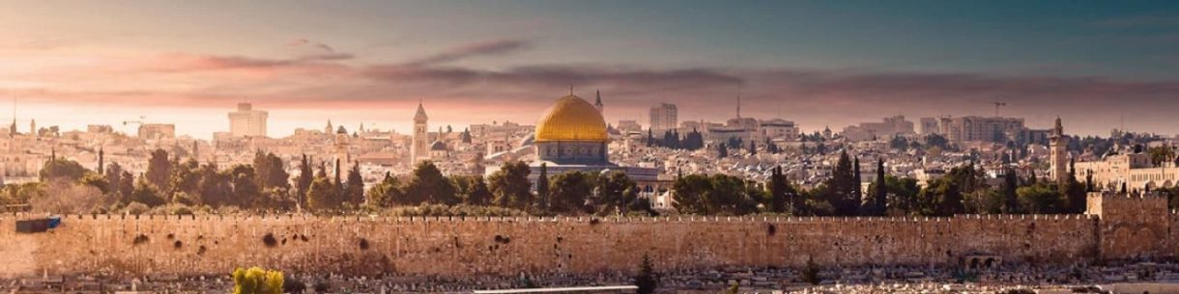
Día 1 Martes. Aeropuerto Ben Gurion – Jerusalén
Llegada al aeropuerto, asistencia y traslado al hotel en Jerusalén. Alojamiento.

Día 2 Miércoles. Jerusalén / (Dia Libre) Tour Opcional A Masada Y Mar Muerto (160 USD)
Desayuno Buffet. Un día libre en Tel Aviv.
Tour opcional a MASADA Y MAR MUERTO (no incluido en el precio del paquete).
Salida a través del extraordinario paisaje que ofrece el Mar Muerto arribaremos a Masada, situada sobre un acantilado aislado en el desierto de Judea. El sitio fue declarado Patrimonio de la Humanidad por la UNESCO en 2001. Ascenso con el teleférico hasta la fortaleza, último bastión de los fanáticos judíos en su guerra contra los romanos. Visita a las excavaciones, el palacio del Rey Herodes, la sinagoga, los baños y otros sitios de interés, disfrutando de las maravillosas vistas que ofrece el lugar. A casi 1.300 pies bajo el nivel del mar, el Mar Muerto es el punto más bajo de la superficie terrestre. Si el clima lo permite podrán disfrutar de sus aguas, ricas en minerales y sus propiedades. Regreso a Tel Aviv. alojamiento en Tel Aviv.

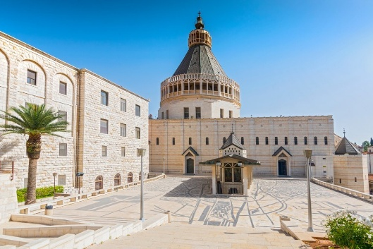
Día 3 Jueves. Jerusalén – Nazareth – Monte Tabor – Galilea – Capernaún – Tabgha
Desayuno buffet. Salida hacia el norte con destino a la ciudad de Nazareth, donde visitaremos la Iglesia de la Anunciación y la Iglesia de San José. Continuamos el viaje hacia el Monte Tabor, desde donde tendremos un magnífico panorama de la Baja Galilea, visita a la Iglesia de la Transfiguración. Seguimos nuestro viaje con rumbo a la ciudad de Tiberiades, situada a orillas del Mar de Galilea. Visitaremos Capernaúm, las ruinas de la ciudad de Jesús, así como su antigua Sinagoga y la Iglesia de la Multiplicación de los Panes y los Peces (Tabgha) para luego iniciar nuestro viaje de regreso a Jerusalén. Cena opcional y alojamiento en Jerusalén.

Día 4 Viernes. Ciudad Nueva Jerusalén – Ein Karem – Yad Vashem – Belén
Desayuno buffet. Salida para una visita de la Ciudad Nueva de Jerusalén. Visita del Santuario del Libro en el Museo de Israel, donde están expuestos los manuscritos del Mar Muerto y el Modelo que representa la Ciudad de Jerusalén en tiempos de Jesús. Vista del edificio del Parlamento (Knesset) y de la Menorah, prosiguiendo hacia Ein Karem, pintoresco barrio de las afueras de Jerusalén para visitar el Santuario de San Juan Bautista. De allí continuaremos para visitar el Memorial Yad Vashem, Museo y Memorial del Holocausto. Por la tarde, viaje hasta Belén. Visita de la Iglesia de la Natividad, Gruta del Nacimiento, Capillas de San Jerónimo y de San José. Regreso a Jerusalén. Cena opcional y alojamiento en Jerusalén.

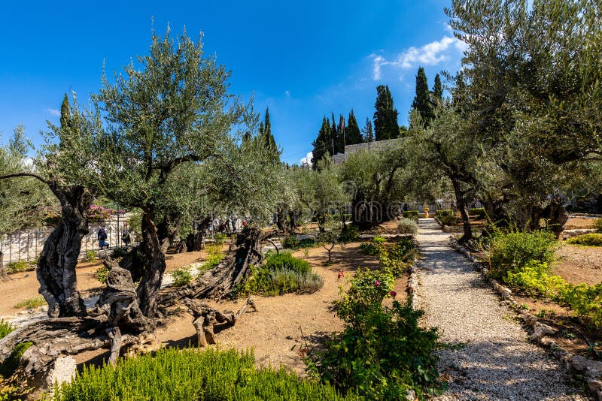
Día 5 Sábado. Monte De Los Olivos – Ciudad Antigua Jerusalén – Muro De Los Lamentos – Santo Sepulcro – Monte Sion
Desayuno buffet. Salida vía Monte Scopus hacia el Monte de los Olivos. Panorama de la Ciudad Santa Amurallada. Continuación hacia Getsemaní, Basílica de la Agonía. Salida hacia la Ciudad Antigua. Visita del Muro Occidental (Muro de los Lamentos) desde donde se podrá apreciar la Explanada del Templo. Continuaremos con la visita a la Vía Dolorosa, Iglesia del Santo Sepulcro, se continua al Monte Sion donde se encuentra la Tumba del Rey David, Cenáculo (Sala de la Ultima Cena) y La Abadía de la Dormición. Cena opcional y alojamiento en Jerusalén.

Día 6 Domingo. Jerusalén
Desayuno Buffet (si el horario del vuelo lo permite). Traslado al vuelo de partida, fin de nuestros servicios

FIN DE LOS SERVICIOS.

PRECIO POR PERSONA EN DOLARES AMERICANOS:

TURISTA
Vigencia | Sencilla | Doble | Triple
01/06/26-07/09/26 15/09/26-21/09/26 17/11/26-15/12/26 01/01/27-28/02/27 | USD 2,034 | USD 1,376 | USD 1,370
08/09/26-14/09/26 06/10/26-16/11/26 | USD 2,151 | USD 1,474 | USD 1,468
22/09/26-05/10/26 | USD 2,277 | USD 1,575 | USD 1,568

PRIMERA
Vigencia | Sencilla | Doble | Triple
01/06/26-07/09/26 15/09/26-21/09/26 17/11/26-15/12/26 01/01/27-28/02/27 | USD 2,306 | USD 1,526 | USD 1,520
08/09/26-14/09/26 06/10/26-16/11/26 | USD 2,423 | USD 1,636 | USD 1,629
22/09/26-05/10/26 | USD 2,548 | USD 1,736 | USD 1,730

SUPERIOR
Vigencia | Sencilla | Doble | Triple
01/06/26-07/09/26 15/09/26-21/09/26 17/11/26-15/12/26 01/01/27-28/02/27 | USD 2,658 | USD 1,740 | USD 1,734
08/09/26-14/09/26 06/10/26-16/11/26 | USD 2,775 | USD 1,839 | USD 1,832
22/09/26-05/10/26 | USD 2,945 | USD 1,983 | USD 1,977

Nota: Los menores no llevan desayuno incluido. Se permite máximo 1 menor por habitación compartiendo con 2 adultos, solicitar cotización

HOTELES PREVISTOS O SIMILARES:

Ciudad | Turista | Primera | Superior
Jerusalén | Prima Park  Vera | Grand Court  Leonardo | Vert  Lady Stern

Nota: Hoteles mencionados solo son informativos, los hoteles confirmados se les hará saber al momento de realizar la reservación. En caso de no poder confirmar estos hoteles mencionados como informativos, se reservará un hotel de similar categoría y precio.

EL PRECIO INCLUYE

- Traslado regular de llegada del Aeropuerto Ben Gurion al hotel de Jerusalen
- Traslado regular de salida del hotel de Jerusalén al aeropuerto Ben Gurion
- 05 noches de alojamiento en los hoteles de la categoría elegida
- 05 desayunos buffet en los hoteles
- Visitas indicada en el itinerario
- Autocar de lujo con aire acondicionado
- Todas las entradas a los sitios de visita según el itinerario
- Guía local de habla hispana

EL PRECIO NO INCLUYE

- Boleto de avión México – Tel Aviv – México.
- Gastos personales.
- Excursiones opcionales
- Las propinas no están incluidas en los precios de los Circuitos. Lo que se acostumbra en Israel son las siguientes propinas:
Guía del Tour: Por día Por Persona USD 5,00
Conductor del Bus: Por día Por Persona USD 3,00
Traslados del/al Aeropuerto: Por Traslado por Persona USD 2,50
Maleteros en los Hoteles: Por cada maleta USD 1,50
Camareros en los Restaurantes: Por Persona USD 1,00
- Ningún servicio no especificado

NOTAS IMPORTANTES:

- No se garantiza conductor de habla hispana durante los traslados
- Los traslados incluidos son solo en los días del inicio (llegada) y final (salida) del Circuito.
- Tarifas expresadas por persona, en dólares americanos pagaderos en Moneda Nacional al tipo de cambio del día de su pago indicado por Entorno CIT, sujetas a cambios sin previo aviso y a disponibilidad al momento de reservar.
- Es responsabilidad del pasajero proveerse de los pasaportes o documentos de migración requeridos por las autoridades de los Estados Unidos Mexicanos y de los países de destino o de tránsito, tales como visas, permisos sanitarios, permisos notariados para menores viajando solos o con un tutor, etc.
- La vigencia de su pasaporte deberá tener mínimo seis meses a partir de la fecha de la finalización de su viaje.
- El orden de los servicios previstos mencionados en este itinerario podría modificarse en función de la disponibilidad terrestre o condiciones climáticas del lugar, pero siempre serán dadas conforme fueron adquiridas.
- El pasajero debe tener una tarjeta de crédito a su nombre para el depósito de garantía en el momento del check-in.

- Los servicios de traslados y excursiones en esta cotización son otorgados como servicios regulares, estos servicios están sujetos a horarios pre-establecidos. Si los pasajeros llegan en Horario de entre 22:00hrs y 06:00hrs aplica suplemento de 25USD por persona
- Cualquier servicio adicional durante el viaje debe ser pagado por el cliente.
- Los horarios de registro de entrada (Check-In) y salida (Check Out) de los hoteles están sujetos a las formalidades de cada hotel, pudiendo tener los siguientes horarios: Check In 14:00 Hrs. y Check Out 11:00 Hrs. (Mañana). En caso de que la llegada fuese antes del horario establecido, existe la posibilidad de que la habitación no sea facilitada hasta el horario correspondiente. Si su avión regresa por la tarde, el hotel podrá mantener sus pertenencias.
- CIRCUITOS REGULARES Y GARANTIZADOS:Les recordamos que la selección de hoteles en las salidas garantizadas NO ES UNA OPCION DE CLIENTE. El cliente NO PUEDE ELEGIR el hotel dentro de la categoría seleccionada. Se Indica varios hoteles con los que se trabaja habitualmente, pero la elección final del hotel en cada salida es única y exclusivamente del prestador de servicios. Si los clientes desean otro hotel, deberán solicitar SERVICIOS PRIVADOS y en ese caso, la elección es de ellos, pagando el importe correspondiente por SERVICIOS PRIVADOS, Fit´s y/o a la carta.
- La tarifa para niños es aplicable para los menores de 11 años acompañados y compartiendo siempre 1 o 2 menores con dos adultos; con las camas disponibles en la habitación. Los menores compartiendo no incluyen desayuno.
- Entorno CIT, no se responsabiliza por ninguna pérdida de equipaje, daño, deterioro o perjuicio de ninguna índole que pueda ocurrir durante el circuito, debido a la negligencia, error o descuido de los proveedores de servicios: transportes, hoteles, restaurantes, etc. El cliente prestará personalmente especial atención en la manipulación de su equipaje, de los mismos en los medios de transporte utilizados durante los circuitos.
- En caso de incidencia deberá denunciarlo en la Policía, para posteriores gestiones con su seguro. Entorno CIT no indemnizara ni se responsabilizara en ningún caso por estos motivos, al no tener control ni poder controlar el equipaje de los clientes.
- Nuestra Organización, es la más interesada en respetar y cumplir los programas tal y como están diseñados. Ocasionalmente por causas meteorológicas, climáticas, operativas, horarios de invierno o de verano, horarios reducidos por fiestas locales o religiosas o durante el mes sagrado del Ramadán, overbooking y/o casos de fuerza mayor, los programas podrían ser modificados en su ruta o itinerario previsto, respetando en cualquier caso todas las visitas indicadas y reembolsando los servicios no utilizados, si procede.
- Consulte suplemento para traslados desde y/o hasta el aeropuerto en horario nocturno.
- Para poder confirmar los traslados debemos de recibir la información completa de vuelos por lo menos 10 días hábiles antes de la fecha de salida, en caso contrario no se podrá proporcionar los servicios de traslados de entrada y/o salida, y no serán reembolsables.
- Los días libres, NO INCLUYEN servicio de guía y transporte.
- Operación a partir de mínimo 2 personas.

AVISO DE PRIVACIDAD:

En cumplimiento por lo dispuesto en el artículo 15 de la Ley Federal de Protección de datos Personales en Posesión de los Particulares (LFPDPPP), le informamos que sus datos personales que llegase a proporcionar de manera libre y voluntaria a través de este o cualquier otro medio estarán sujetos a las disposiciones del Aviso de Privacidad de Entorno CIT el cual puede ser consultado en el sitio web: www.entonocit.com

VIGENCIA 01 DE JUNIO DE 2026 AL 28 DE FEBRERO DE 2027.
SE REQUIERE PREPAGO

POLÍTICAS DE CANCELACIÓN
- Antes de 48 días de la salida del pasajero: SIN CARGO
- Entre 47 y 34 días antes de la fecha de llega, aplica cargos del 50% del total de la reservación por pasajero.
- Entre 33 y 10 días antes de la fecha de llega, aplica cargos del 80% del total de la reserva por pasajero
- Con menos de 9 días o NO SHOW 100% del total de la reservación
- Servicios parciales no utilizados no son reembolsables.

El presente documento es de carácter informativo, más no una confirmación.

